东莞理工学院计算机科学与技术学院
实验报告
课程名称：Qt应用程序开发 学期：2026年秋季
实验名称 | 简单文本编辑器 |  |  | 实验序号 | 二
姓 名 | 杜恩泽 | 学 号 | 2024414290208 | 班 级
实验地点 |  | 实验日期 | 2026-10-29 | 指导老师
教师评语 |  |  |  | 实验成绩

一、实验目标
掌握 Qt Designer 混合式 UI 设计、Action 管理、工具栏和菜单组织；理解多窗口程序的设计方法；掌握纯文本文件读写、编辑状态管理和异常处理；并通过实际运行、边界测试和代码分析验证 AI 辅助生成的程序。
二、实验条件
1. 硬件与系统：Windows 64 位计算机，能够运行 Qt GUI 程序。
2. 开发环境：Qt 6.10.3 MinGW 64 位、Qt Creator 20.0.1、qmake，源码使用 C++17 构建。指导书列出的 Qt Widgets API 在本环境中均可正常使用。
3. 版本管理：Git 2.55.0，GitHub 仓库为 https://github.com/dez628/QtCourse.git。
4. 测试文件：中文多行文本、查找替换样例、自动保存测试文件以及二进制异常文件。
三、实验内容与总体设计
程序采用 Qt Widgets 实现。主窗口 MainWindow 负责 Action、菜单、工具栏、状态栏、文件生命周期以及各对话框之间的协调；编辑区使用自定义 CodeEditor，该类继承 QPlainTextEdit 并绘制行号。关于、查找和替换分别使用独立 QDialog 界面，符合实验要求的混合式 UI 与多窗口设计。
程序使用 currentFilePath 保存当前文件绝对路径，使用 QTextDocument 的修改状态作为窗口标题和保存判断的统一依据。新建、打开、关闭和退出前均调用 maybeSave()，避免未保存内容被误丢弃。保存使用 QSaveFile 完成临时文件写入和原子替换，降低写入中断导致原文件损坏的风险。
菜单和工具栏通过同一组 QAction 驱动，按文件、编辑、格式、查看、帮助分组。撤销、重做、剪切、复制和粘贴的可用状态分别监听编辑器历史、选区及系统剪贴板信号。查找支持方向、大小写和首尾循环；替换全部使用一个文本编辑块，可一次撤销。
四、实验步骤及结果
4.1 UI 布局、菜单和工具栏
在 Qt Designer 中建立菜单栏、三组工具栏、中央编辑区和状态栏。centralwidget 使用垂直布局，layoutMargins 设置为 4；三组工具栏分别承载文件、编辑和格式功能。工具栏采用“图标 + 文字”的 ToolButtonStyle，格式工具栏换到第二行，避免按钮在默认窗口宽度下被挤压。
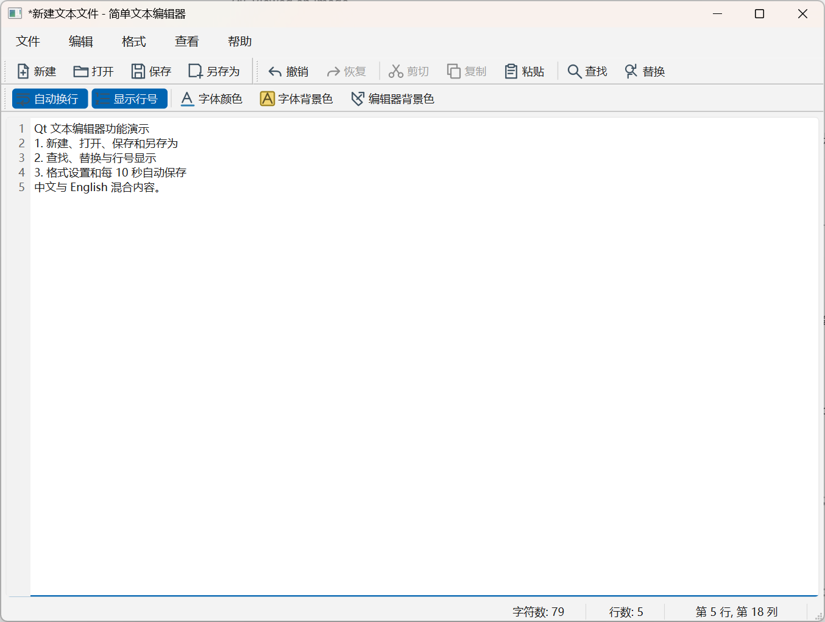
图 1 主窗口、行号、状态栏和功能工具栏运行结果
4.2 文件生命周期和窗口标题
新建、打开、保存和另存为单位统一通过 maybeSave() 保护。文件名非空时“保存”直接覆盖当前文件，否则转入“另存为”。编辑内容变化后标题前出现 *，保存成功后星号消失。二进制文件载入前检查空字节，避免将异常数据作为文本显示。
代码 1 原子保存与修改状态更新
QSaveFile file(fileName);
if (!file.open(QIODevice::WriteOnly)) return false;
const QByteArray data = editor->toPlainText().toUtf8();
if (file.write(data) != data.size() || !file.commit()) return false;
currentFilePath = QFileInfo(fileName).absoluteFilePath();
document()->setModified(false);
updateWindowTitle();
4.3 编辑功能与 Action 状态
撤销、重做、剪切、复制、粘贴和全选均调用编辑器对应接口。界面的 Action 直接监听 undoAvailable、redoAvailable、copyAvailable 和剪贴板数据变化，因此没有选区时剪切、复制不可用，没有历史时撤销、重做不可用，剪贴板不含文本时粘贴不可用。
代码 2 根据编辑状态更新 Action
connect(editor, &QPlainTextEdit::undoAvailable,
ui->actionUndo, &QAction::setEnabled);
connect(editor, &QPlainTextEdit::copyAvailable, this,
[this](bool available) {
ui->actionCut->setEnabled(available);
ui->actionCopy->setEnabled(available);
});
4.4 格式设置和状态栏
自动换行通过 WidgetWidth 与 NoWrap 切换。字体由 QFontDialog 选择；有选区时字色和文字背景色仅作用于选区，没有选区时作用于整篇文档；编辑器背景色通过 QPalette::Base 修改。状态栏实时显示字符数、逻辑行数和当前行列。
“查看”菜单可以同时控制三组工具栏和状态栏的显隐。显示行号开关控制CodeEditor 左侧行号区域的显示，不改变正文内容。
4.5 查找与替换
查找对话框和替换对话框均由独立的 .ui 文件设计。查找从当前光标开始，支持向上、向下、区分大小写和首尾循环；没有结果时显示提示。替换按钮在当前选区匹配目标时执行替换，并继续定位下一处；全部替换在同一个 beginEditBlock/endEditBlock 范围内完成。
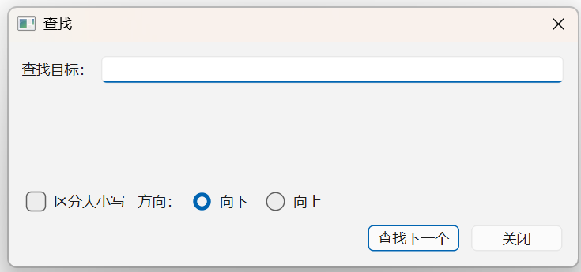  图 2 查找对话框 | 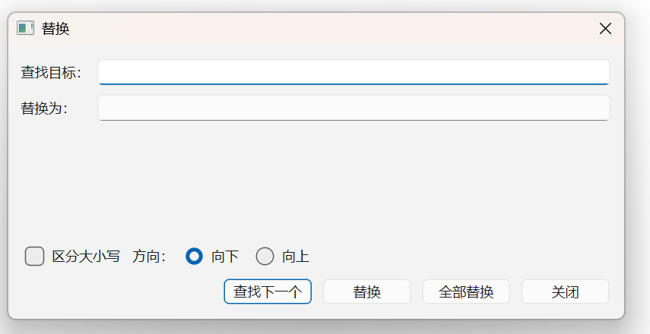  图 3 替换对话框
代码 3 查找失败后从另一端循环
bool found = editor->find(text, flags);
if (!found) {
QTextCursor wrap(document());
wrap.movePosition(backward ? QTextCursor::End
: QTextCursor::Start);
editor->setTextCursor(wrap);
found = editor->find(text, flags);
}
代码 4 全部替换作为一次可撤销操作
QTextCursor editCursor = editor->textCursor();
editCursor.beginEditBlock();
while (!(match = document()->find(text, cursor, flags)).isNull()) {
match.insertText(replacement);
cursor = match;
++count;
}
editCursor.endEditBlock();
4.6 行号派生类与控件提升
CodeEditor 继承 QPlainTextEdit。LineNumberArea 作为编辑器的子控件，在paintEvent() 中调用编辑器的 lineNumberAreaPaintEvent() 绘制行号；blockCountChanged 和 updateRequest 信号用于更新宽度、滚动和重绘。mainwindow.ui 将原 QPlainTextEdit 提升为 CodeEditor，头文件为 codeeditor.h。
代码 5 行号区域绘制入口
class LineNumberArea : public QWidget {
protected:
void paintEvent(QPaintEvent *event) override {
codeEditor->lineNumberAreaPaintEvent(event);
}
};
painter.drawText(0, top, area->width() - 6, height,
Qt::AlignRight, QString::number(line));
4.7 定时自动保存
自动保存由每 10 秒触发的 QTimer 控制，可从“文件”菜单开启或关闭。未命名文档不会自动弹出保存路径；首次手动保存并生成 currentFilePath 后，只要文档处于修改状态，定时器就会使用原子保存流程写入原文件。
代码 6 自动保存检查
if (currentFilePath.isEmpty()
|| !ui->plainTextEdit->document()->isModified()) {
return;
}
if (saveFile(currentFilePath)) {
statusBar()->showMessage(tr("已自动保存"), 3000);
}
4.8 关于对话框
关于对话框由单独的 aboutdialog.ui 设计，展示程序名称、课程实验信息、开发者和学号，并通过帮助菜单的 F1 Action 打开。
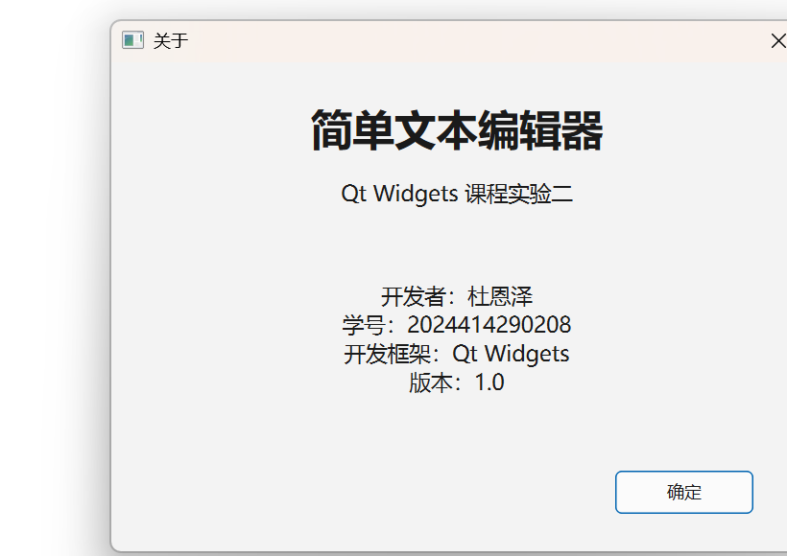
图 4 关于对话框
五、GitHub 日志
实验 2 的功能代码、说明文档、测试记录和界面截图分阶段提交。主要提交如下：
Git 提交记录（截至报告生成）
3577443 实验2：补充项目说明、测试记录和界面素材
73fb2fa 实验2：完成文本编辑器核心功能
仓库：https://github.com/dez628/QtCourse.git
六、测试结果
除主要功能测试外，重点验证了未保存状态、无匹配查找、批量替换撤销、无选区 Action、异常二进制文件和自动保存状态。实际测试结果如下：
测试场景 | 输入与操作 | 原因分析 | 处理结果
未保存取消 | 修改后新建，选择“取消” | 修改状态阻止文档被直接替换 | 文字和 * 均保留
查找无结果 | 查找 not-exist-value | 首尾循环后仍无匹配 | 弹出“未找到”，正文不变
替换后整体撤销 | 多处 cat 全部替换后 Ctrl+Z | 全部替换处于同一编辑块 | 一次恢复全部原文
二进制文件 | 用“所有文件”打开 notepad.exe | 检测到二进制空字节 | 拒绝载入并提示
无选区状态 | 空白文档观察剪切、复制 | copyAvailable 为 false | 相关 Action 禁用
以上场景均已完成实际操作验证；测试环境和详细记录见项目 docs/TESTING.md。
编译验证采用独立 qmake 构建目录，Qt 的 uic、moc、rcc 和 MinGW 编译均成功；所有 Action 已连接到对应实现，运行窗口中的中文字体、图标、行号和状态信息显示正常。
七、AI 辅助开发过程与实验总结
本次使用 AI 协助梳理 Qt Widgets 架构、生成界面与功能初稿，并辅助进行错误排查和测试设计。AI 的主要价值在于快速给出 Action 连接、文件生命周期和行号绘制的实现方向，但生成结果仍必须通过编译和实际交互确认。
代表性问题：行号区域没有数字
问题：将编辑区提升为 CodeEditor 后，左侧已经占出空间，但看不到行号。提示词要点为：Qt Widgets 派生编辑器已有独立 lineNumberArea，宽度和位置正常但没有数字，请分析最可能的绘制原因并给出保持结构的最小修改。
AI 方案指出行号区域需要专用子类并重写 paintEvent()，否则普通 QWidget 不会执行绘制。根据该方向，增加 LineNumberArea 类并把绘制委托给编辑器；重新编译后运行截图确认左侧显示行号，滚动和字体大小切换也保持正确。
本次实验完成了界面、文件、编辑、格式、查找替换、行号和自动保存等功能。最关键的经验是不能只确认编译成功，还要检查修改状态、取消操作、无匹配、无选区、二进制文件和自动保存等真实编辑场景。将状态变化统一交给信号和文档模型处理后，菜单、工具栏和窗口标题能够保持一致，程序也更便于调试。

